**Indicação Nº 1737/2022**

**Súmula**: Indico ao Governo Municipal, na pessoa do Prefeito Igor Soares, a instalação de placas indicativa de área escolar e sinalização de solo na CEMEB Roberval Luiz Mendes da Silva, localizado na Via Vesper – Nº 33 – Bairro: Parque Mira Flores – CEP: 06683-260 – Itapevi – S.P.

**INDICO** à Mesa, após ouvido o Douto Plenário, na forma regimental vigente, seja oficiado ao Prefeito Municipal, Excelentíssimo Senhor Igor Soares, para que solicite ao Órgão Municipal competente, a instalação de placas indicativa de área escolar e sinalização de solo na CEMEB Roberval Luiz Mendes da Silva, localizado na Via Vesper – Nº 33 – Bairro: Parque Mira Flores – CEP: 06683-260 – Itapevi – S.P.

**Justificativa**

Senhor Presidente: -

Senhoras e Senhores Vereadores: -

Essa indicação tem como objetivo elevar ao Executivo o pedido dos pais e funcionários da CEMEB. Sabemos que a área ao redor das escolas exige atenção redobrada, pois o fluxo de carros e pedestres nos horários de entradas e saídas dos alunos se torna ainda maior. Como forma de redobramento de cuidado e para que seja evitado acidentes futuros, se faz necessário a instalação de sinalizações adequadas, como pintura no solo, placas com referência escolar, limite de velocidade, entre outros. Essas melhorias deixaram o transito mais organizado, diminuindo o risco de acidentes e incidentes.

Desde já agradeço, e conto com a compreensão de Vossa Senhoria.

Sala das Sessões Benvindo Moreira Nery, 12 de setembro de 2022.

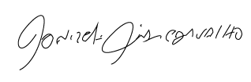

Donizetti Dias Carvalho

Vereador “Zetti da Adega”

**ANEXO Indicação Nº 1737/2022**

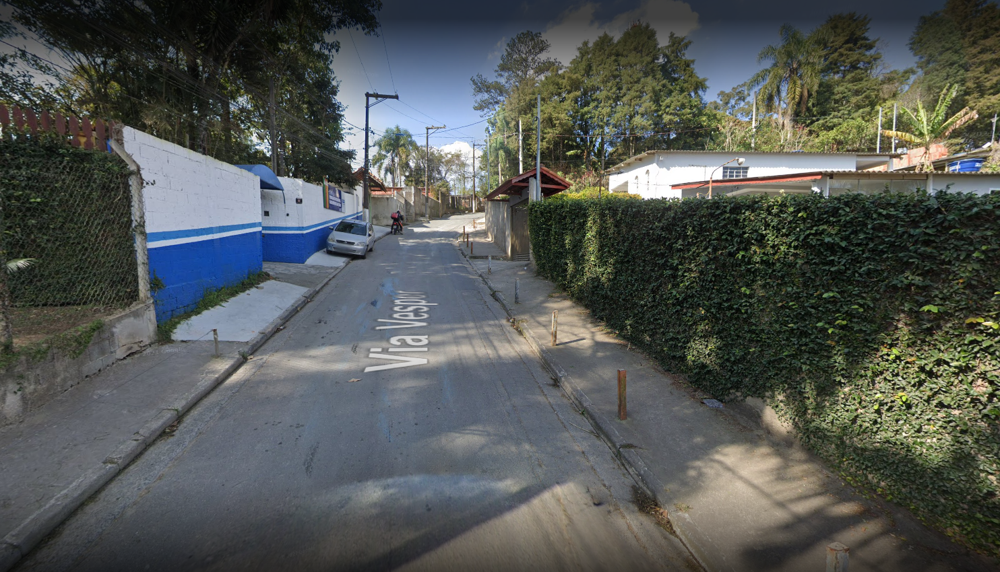

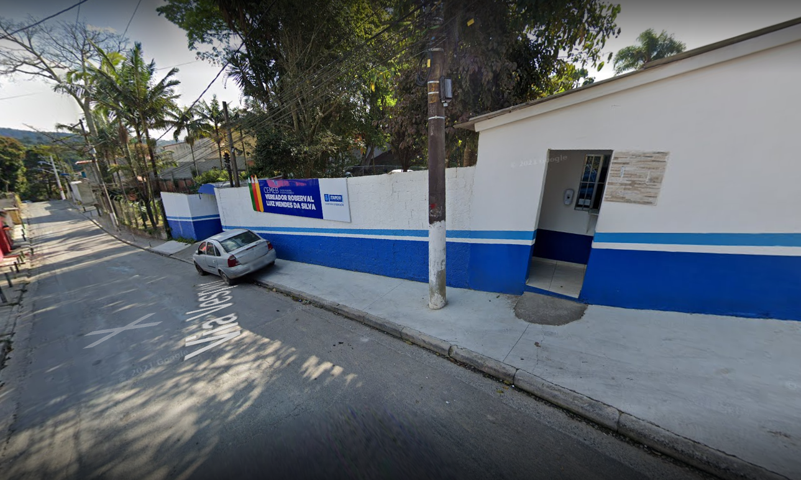

*Imagem obtida Google Maps



Donizetti Dias Carvalho

Vereador “Zetti da Adega”